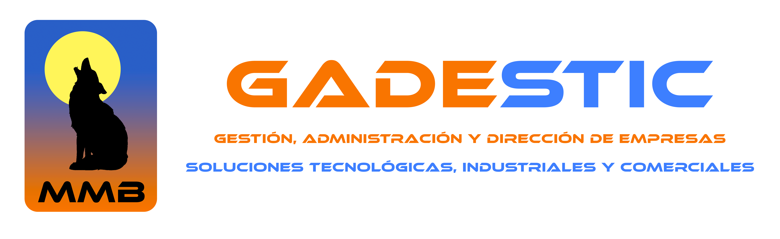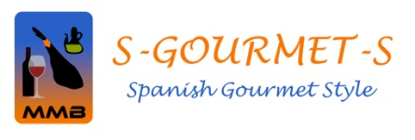

VALORACIÓN PARTICIPACIÓN

ORGANIZACIÓN: MMB GADESTIC, S.L.
LUGAR: WOLFSBURG (ALEMANIA)
FECHAS. 14-16 OCTUBRE 2014
CATERING: S-GOURMET-S

PARTICIPANTES:

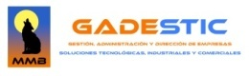

NAGAMOHR
TÉCNICA DEL DECOLETAJE, S.L.
MMB GADESTIC, S.L.

Madrid, 02-11-2014

VALORACIÓN PARTICIPACIÓN

ORGANIZACIÓN GENERAL MMB GADESTIC

COMUNICACIÓN PREVIA | COMUNICACIÓN DURANTE EVENTO | CATERING | ALOJAMIENTO | MATERIAL GRÁFICO
9,5 | 9,5 | 9,5 | 9,5 | 8,5

VALORACIÓN MEDIA ORGANIZACIÓN GENERAL MMB GADESTIC : 9,30

STAND

DISEÑO | UBICACIÓN | COSTE | LIMPIEZA | MATERIAL GRÁFICO
6 | 7 | 6,5 | N/A | 8,5

VALORACIÓN MEDIA STAND: 7

CONTACTOS OBTENIDOS

CALIDAD CONTACTOS EN STAND (NO PROGRAMADOS) | CALIDAD CONTACTOS | Nº DE CONTACTOS OBTENIDOS | CONTACTOS POTENCIALES | GRADO DE POTENCIALIDAD
8,5 | 8,5 | 42 | 22 | 52,38

VALORACIÓN MEDIA CONTACTOS OBTENIDOS:

IMPRESIÓN GENERAL

INTERÉS PARA SU EMPRESA DE LA FERIA | CALIDAD EMPRESAS DE LA COMPETENCIA | PODER CONVOCATORIA DE LA FERIA | ORGANIZACIÓN IZB
10 | 9 | 8,5 | 6

VALORACIÓN MEDIA IMPRESIÓN GENERAL: 8,38

VALORACIÓN MEDIA PARTICIPACIÓN: 8,30

COMENTARIOS DE LOS PARTICIPANTES

Después de la experiencia en esta feria, volveríais a participar con ESPACIO SUBCONMEETING en alguna otra feria o encuentro B2B?

“POR SUPUESTO. De todas las ferias en las que ha participado Nagamohr: MIDEST, HANNOVER e IZB, ésta es la mejor de todas.”

Consideráis que la participación dentro de ESPACIO SUBCONMEETING es más ventajosa que de manera individual?

“Desde el punto de vista de costes, el stand conjunto es una ventaja. Desde el punto de vista de atracción de clientes un stand conjunto atrae a más personas con lo que las posibilidades de mostrar los productos del grupo aumenta.
Nuestra opinión es que mientras en el catálogo de la feria aparezcan nuestros nombres de manera individual y no sólo como ES o MMB… la participación conjunta es más ventajosa.”

“En esta feria es donde mejor ha funcionado el concepto sinergias entre los participantes. Los clientes de unos han servido para potenciar la cartera y posibilidades de los otros”

Recomendaríais la participación a otras empresas dentro de ESPACIO SUBCONMEETING?

“Si por los motivos expuestos en la pregunta anterior”

Otros comentarios.

“De lo mejor encontrado en cuanto a calidad y nivel de los expositores y los visitantes.”

“Está feria es importantísima como centro de reunión de todos los clientes que se tengan en Alemania, el 80 % de los contactados acudieron”

“Esta calificación no es atribuible a Gadestic, sino a la limitación en presupuesto.” (Refiriéndose a la valoración del stand)”

“Podemos valorar diseñar y comprar (entre todos) unos cubos que sean menos frágiles que los que tenemos porque los que tenemos están un poquito tocados de tantas ferias anteriores.”

“La calidad del expositor y el visitante no es acompañada en ningún momento ni por el sitio ni por la organización de la feria, más propia de las organizaciones de hace 20 años”.

“Si bien la comunicación previa por parte de los responsables de la Cámara de Alemania ha sido buena quizá deberían haber advertido de lo que nos íbamos a encontrar”

Agradecimientos.

Todos los que formamos MMB GADESTIC y ESPACIO SUBCONMEETING agradecemos los comentarios recibidos haciendo constar un hecho fundamental, la participación la hacemos entre tod@s y es gracias a esta colaboración por lo que las cosas salen bien, nosotros lo único que hacemos es organizar todas las posibles ideas y ponerlas en orden. Por supuesto, también felicitar a la organización de la Cámara de Comercio Alemana y no tanto a la de la Feria en si, con muy graves carencias para lo que hoy se entiende como una feria industrial de subcontratación.MUCHAS GRACIAS A TOD@S y os esperamos en el próximo encuentro.

